

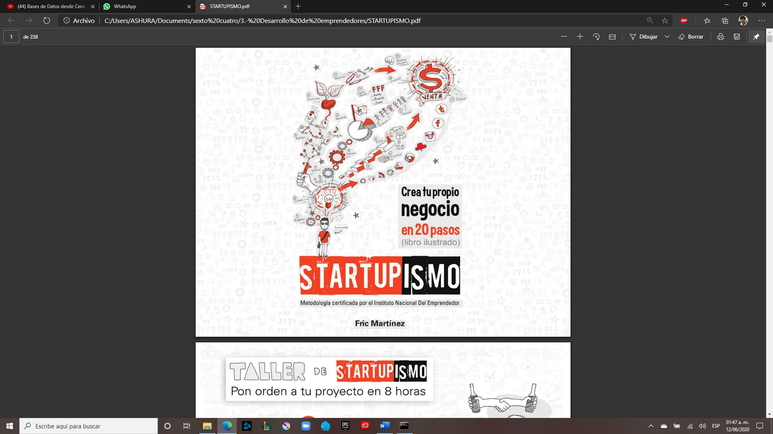**DESARROLLO DE EMPRENDEDORES**

**PRIMER REPORTE DE LECTURA DEL LIBRO**

**“STARTUPISMO”**

**ALUMNO: JAIME FABRICIO CRUZ GRAJALES**

**DOCENTE: GERARDO MONTERO**

**12 DE junio de 2020**

**PASO 1: ENCUENTRA UNA NECESIDAD QUE DESEES SOLUCIONAR.**

Dice que uno de los errores más comunes a la hora de intentar crear algo es que nos enfocamos en algo que queremos vender a los demás, pero eso es algo arriesgado debido a que puede no tener éxito.

Para solucionar ese problema primero debemos enfocarnos en un sector si es posible con algo que estemos familiarizados ahí nos pone varios ejemplos como si estamos familiarizados con el sector de la música ver y analizar un problema que ellos tengan y buscar solucionarlo puede ser un producto físico o en caso de nuestra área un programa o sistema que necesiten.

Dice que sin importar el sector siempre habrá algo que mejorar, que debemos buscarlas. Al realizar este paso ya no vamos a ciegas, porque ya tendremos un punto de partida ya localizamos algo en que enfocarnos para empezar nuestro proyecto.

**PASO 2. CREAR UN PRODUCTO PARA SOLUCIONAR LA NECESIDAD.**

Nos menciona que nuestro producto debe ser disruptiva que significa ir mas allá de una innovación, nos pone el ejemplo de UBER ya que hizo un cambio total del sistema de transporte.

Debemos crear algo que la gente necesite no algo que nosotros queramos para poder tener éxito.

Además, nos menciona la diferencia entre STARTUP y otra un AUTOEMPLEO, que si creamos algo donde terminemos siendo empleados seria crear un autoempleo, pero que si en vez de eso creamos algo en lo que podamos seguir teniendo ingresos aun no estando presente o venderlo a otras personas ahí sería un STARTUP.

Menciona que los proyectos deben ser:

* **Rentables**: que genere ingresos, si tenemos perdidas se debe modificar o en dado caso cambiar de proyecto por completo.
* **Escalables**: que tengan posibilidades de crecimiento, que no debe quedarse estancado, al estancarse puede perder el mercado por otros proyectos con mejor rendimiento.
* **Replicable**: que se pueda aplicar en otros lugares.
* **Automatizable**: que no sea necesario estar presentes para seguir funcionando. El ejemplo de UBER es que están automatizado los procesos no es necesario tener a los trabajadores 24/7 para que siga funcionando la plataforma.
* **Vendible:** esto puede ir de la mano con replicable si se puede aplicar en mas de un lugar se puede vender a mas de una persona, así se generarían más ganancias**.**

**PASO 3: ¿CÓMO HARÁS DINERO CON TU PROYECTO?**

Que nuestro proyecto debe ser redituable, para esto debemos generar un modelo de negocios pone ejemplo a Facebook que es una app gratis pero genera dinero con sus anuncios.

Si un proyecto no es redituable no dura por la falta de recursos por eso siempre que se desarrolla uno debe generar ingresas para que se pueda mantener, mejorar y dar ingresos a quienes lo desarrollaron. la forma

**PASO 4: DECÍDETE A EMPRENDER.**

Dice que si somos buenos en algo ya podemos emprender que es lo fundamental y en dado caso pues aprender de ello para ir mejorando y no ir a ciegas técnicamente que debemos tener conocimientos del proyecto a realizar.

En la actualidad gracias a las nuevas tecnologías una sola persona puede llevar acabo proyecto que pueden cambiar al mundo.

A veces muchas tenemos miedo de emprender, pero dice que debemos abrazar ese miedo y avanzar, que siempre vamos a tener problemas, pero debemos salir adelante, dice que uno de los problemas mas comunes es la falta de dinero para llevar a cabo el proyecto y que si tenemos un trabajo aprovecharlo y en los tiempos libres avanzar con nuestro proyecto.

Menciona algo muy cierto que nadie se ha hecho rico ahorrando, y es la verdad quien no arriesga no gana suele pasar con unas ideas que al final se convierten en grande negocio o incluso arriesgarse a comprar un boleto de lotería muchas personas se han hecho ricas de esa manera, se arriesgaron sin saber cuál sería el resultado.

**PASO 5. TUS HEMISFERIOS CEREBRALES.**

Nos menciona que después de avanzar solos en nuestros proyectos debemos buscar a alguien que se quería arriesgar con el proyecto que debemos buscar personas para complementarnos en las tareas, para así avanzar más y mejor. Dice algo cierto que en la actualidad es difícil llevar a cabo proyectos grandes solos que siempre se buscan compañeros, y hay los casos en que se aplica vesting que es dar un porcentaje de la empresa por un apoyo como en los de nadando con tiburones.

**PASO 6: ENSAYA TU PITCH.**

Dice que un pitch es poder explicarle a alguien mas en que consiste el proyecto de la forma mas corta posible para no perder la atención de a quien le estemos diciendo.

Esto también se ve en el programa de nadando con tiburones donde tienen cierto tiempo para presentar su proyecto, debe ser corto para no aburrirlo y uno debe estar seguro de lo que dice ya que la finalidad es enamorar a esa persona o grupo de personas para que quieran invertir.

**PASO 7: CREA UN PROTOTIPO DE TU PRODUCTO.**

Dice que debemos crear un prototipo del producto final para poder promocionarlo, nos explica que antes si se quería vender lámparas primero se fabricaban y luego se vendían, hoy en día eso no suele funcionar mucho ya que puede que el producto no sea del agrado de los usuarios y se perdería dinero, por eso recomienda hacer un prototipo, aunque sea sencillo o incluso un modelo a computadora (en caso de ser algo físico).

Dice que esto también sirve por si a la gente no le gusta se le puede pivotear que consiste en modificar el producto hasta que sea del agrado de la gente.

**PASO 8: TODO ES MARKETING**

Dice que debemos crear un logotipo que sea llamativo para atraer la atención de la gente, hacer un sitio web por muy sencillo que sea pero que incluya la información del proyecto de una forma en que sea llamativo de ver, dice que incluso hacer videos cortos donde se hable del proyecto esto va de la mano con el pitch ya que el mensaje debe ser corto, pero debe llamar la atención al grupo que va dirigido.

**PASO 9: QUE TODOS TE CONOZCAN.**

Dice que debemos salir del closet como emprendedor darnos a conocer que gracias a las redes sociales es mas fácil ya que podemos crear una pagina donde podemos dar a conocer nuestro producto y a nosotros mismos, porque nadie quiere invertir en alguien a quien no conoces.

Que debemos ser como niños que no nos importen lo que piensen los demás de nosotros, que compartamos nuestras ideas que las ideas no valen nada si no hasta que se lleven a cabo.

**PASO 10: DEFINE TU PRODUCTO MÍNIMO VIABLE.**

Dice que debemos sacar nuestro producto mínimo viable a la luz, esto suele pasar mucho en juegos donde sale la beta que es un avance del juego, pero aun no esta completo este tipo de juegos beta se saca con la finalidad de obtener comentarios hacia el juego y poder mejorarlo para que el producto final sea del agrado de la mayoría.